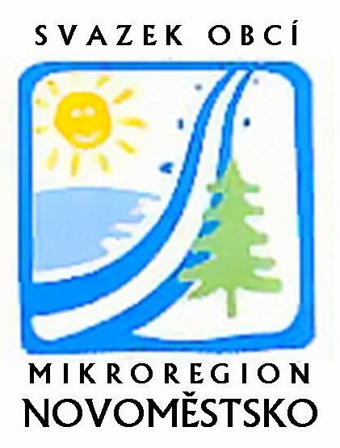
MIKROREGION NOVOMĚSTSKO
sídlo: Tři Studně 25, 592 04, IČO: 70934258
kancelář: Vratislavovo nám. 12, 592 31 Nové Město na Moravě
tel.: 601 570 528
novomestsko@tiscali.cz
www.novomestsko.cz

Nové Město na Moravě 19.6.2024

Schválený závěrečný účet Mikroregionu Novoměstsko za rok 2023

Prosíme Vás o zveřejnění na úřední desce Vaší obce následující oznámení:

Schválený závěrečný účet Mikroregionu Novoměstsko za rok 2023
Oznamujeme Vám, že schválený závěrečný účet za rok 2023 je zveřejněn na internetových stránkách Mikroregionu Novoměstsko na úřední desce www.novomestsko.cz/cz/edeska a v listinné podobě je uložen k nahlédnutí v kanceláři Mikroregionu Novoměstsko, Vratislavovo nám. 12, 592 31 Nové Město na Moravě.

S pozdravem

Irena Hubáčková
Mikroregion Novoměstsko

